## 第3讲　光的折射　全反射

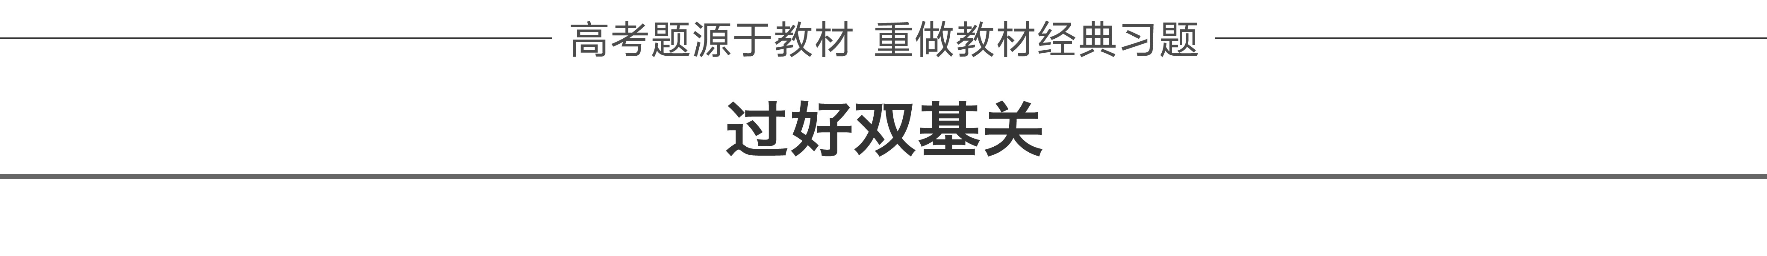

一、光的折射定律　折射率

1．折射定律

(1)内容：如图1所示，折射光线与入射光线、法线处在同一平面内，折射光线与入射光线分别位于法线的两侧；入射角的正弦与折射角的正弦成正比．

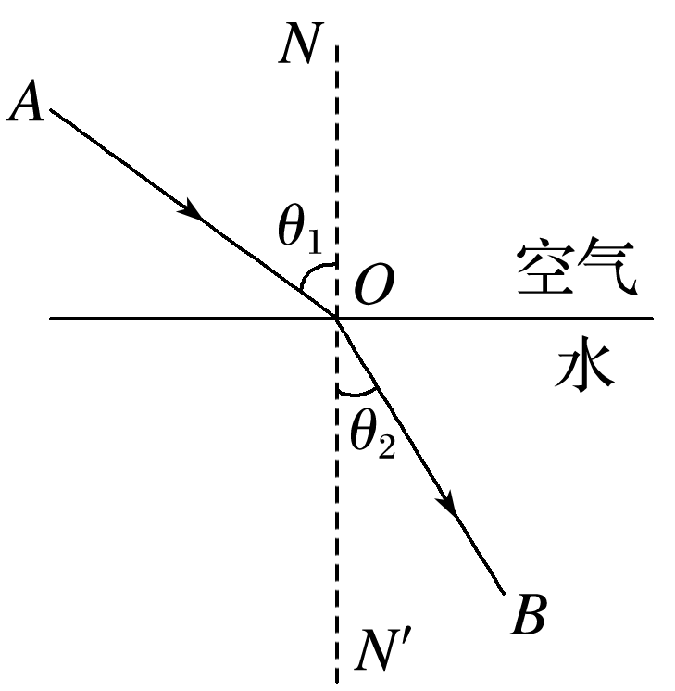

图1

(2)表达式：＝*n*.

(3)在光的折射现象中，光路是可逆的．

2．折射率

(1)折射率是一个反映介质的光学性质的物理量．

(2)定义式：*n*＝.

(3)计算公式：*n*＝，因为*v*<*c*，所以任何介质的折射率都大于1.

(4)当光从真空(或空气)射入某种介质时，入射角大于折射角；当光由介质射入真空(或空气)时，入射角小于折射角．

3．折射率的理解

(1)折射率由介质本身性质决定，与入射角的大小无关．

(2)折射率与介质的密度没有关系，光密介质不是指密度大的介质．

(3)同一种介质中，频率越大的色光折射率越大，传播速度越小．

[深度思考]　判断下列说法是否正确．

(1)光的传播方向发生改变的现象叫光的折射．(　×　)

(2)折射率跟折射角的正弦成正比．(　×　)

(3)光从空气射入水中，它的传播速度一定增大．(　×　)

(4)在同一种介质中，光的频率越大，折射率越大．(　√　)

二、全反射　光导纤维

1．定义：光从光密介质射入光疏介质，当入射角增大到某一角度时，折射光线将全部消失，只剩下反射光线的现象．

2．条件：(1)光从光密介质射入光疏介质．(2)入射角大于或等于临界角．

3．临界角：折射角等于90°时的入射角．若光从光密介质(折射率为*n*)射向真空或空气时，发生全反射的临界角为*C*，则sin *C*＝.介质的折射率越大，发生全反射的临界角越小．

4．光导纤维

光导纤维的原理是利用光的全反射．如图2所示．

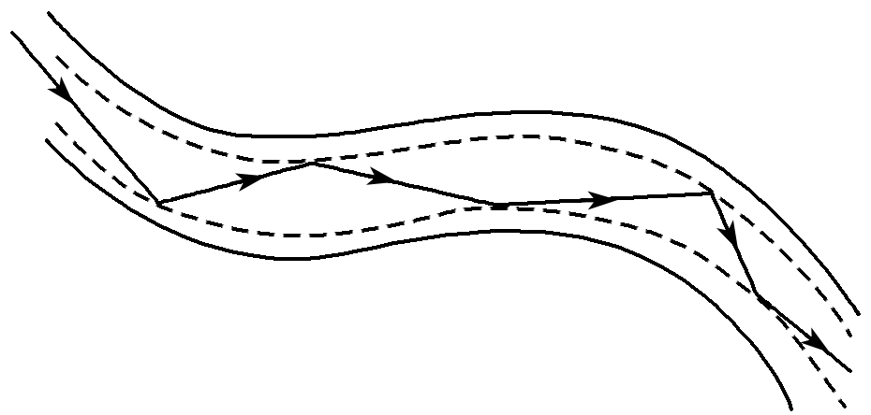

图2

[深度思考]　判断下列说法是否正确．

(1)光密介质和光疏介质是相对而言的．同一种介质，相对于其他不同的介质，可能是光密介质，也可能是光疏介质．(　√　)

(2)如果光线从光疏介质进入光密介质，则无论入射角多大，都会发生全反射现象．(　×　)

(3)在光的反射和全反射现象中，均遵循光的反射定律，光路均是可逆的．(　√　)

(4)当光射到两种介质的界面上时，往往同时发生光的折射和反射现象，在全反射现象中，也是如此．(　×　)



1．(人教版选修3－4P53第1题)光从介质*a*射向介质*b*，如果要在*a*、*b*介质的分界面上发生全反射，那么必须满足的条件是(　　)

A．*a*是光密介质，*b*是光疏介质

B．光在介质*a*中的速度必须大于在介质*b*中的速度

C．光的入射角必须大于或等于临界角

D．必须是单色光

答案　AC

2．一束单色光经空气射入玻璃，这束光的(　　)

A．速度变小，波长变短 B．速度不变，波长变短

C．频率增大，波长变长 D．频率不变，波长变长

答案　A

3.如图3所示，*MN*是空气与某种液体的分界面，一束红光由空气射到分界面，一部分光被折射，一部分光进入液体中．当入射角是45°时，折射角为30°，则以下说法正确的是(　　)

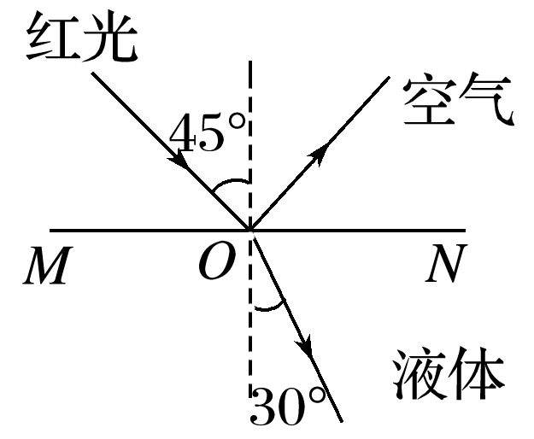

图3

A．反射光线与折射光线的夹角为120°

B．该液体对红光的折射率为

C．该液体对红光的全反射临界角为45°

D．当紫光以同样的入射角从空气射到分界面时，折射角也是30°

答案　C

4．关于折射率，下列说法正确的是(　　)

A．根据*n*＝可知，介质的折射率与入射角的正弦成正比

B．根据*n*＝可知，介质的折射率与折射角的正弦成反比

C．根据*n*＝可知，介质的折射率与光在该介质中的光速成反比

D．同一频率的光由真空进入某种介质时，折射率与光在介质中的波长成反比

答案　CD

解析　介质的折射率是一个反映介质光学性质的物理量，由介质本身和光的频率共同决定，与入射角、折射角无关，故选项A、B均错；由于真空中的光速是一个定值，故*n*与*v*成反比是正确的，选项C正确；由于*v*＝*λf*，当*f*一定时，*v*与*λ*成正比，又*n*与*v*成反比，故*n*与*λ*也成反比，选项D正确．

5．如图，一束光由空气射向半圆柱体玻璃砖，*O*点为该玻璃砖截面的圆心，下图能正确描述其光路的是(　　)

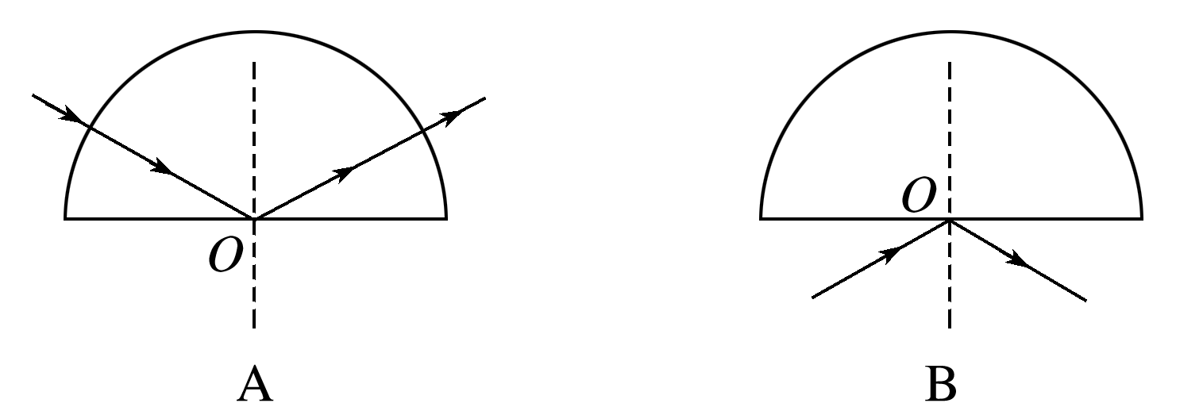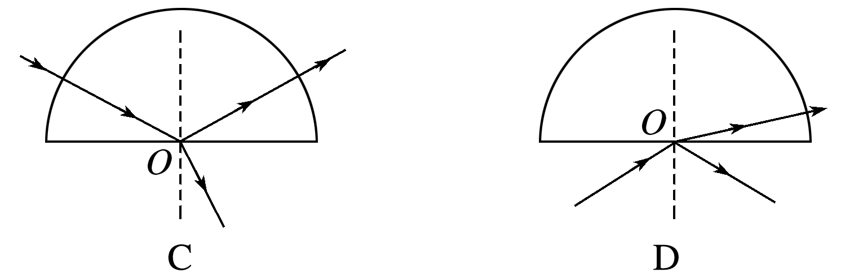

答案　A

解析　光从玻璃砖射向空气时，如果入射角大于临界角，则发生全反射；如果入射角小于临界角，则在界面处既有反射光线，又有折射光线，但折射角应大于入射角，选项A正确，选项C错误．当光从空气射入玻璃砖时，在界面处既有反射光线，又有折射光线，且入射角大于折射角，选项B、D错误.



命题点一　折射定律和折射率的理解及应用

1．对折射率的理解

(1)折射率大小不仅反映了介质对光的折射本领，也反映了光在介质中传播速度的大小*v*＝.

(2)折射率的大小不仅与介质本身有关，还与光的频率有关．同一种介质中，频率越大的色光折射率越大，传播速度越小．

(3)同一种色光，在不同介质中虽然波速、波长不同，但频率相同．

2．光路的可逆性

在光的折射现象中，光路是可逆的．如果让光线逆着原来的折射光线射到界面上，光线就会逆着原来的入射光线发生折射．

例1　(2016·全国Ⅰ卷·34(2))



如图4所示，在注满水的游泳池的池底有一点光源*A*，它到池边的水平距离为3.0 m．从点光源*A*射向池边的光线*AB*与竖直方向的夹角恰好等于全反射的临界角，水的折射率为.

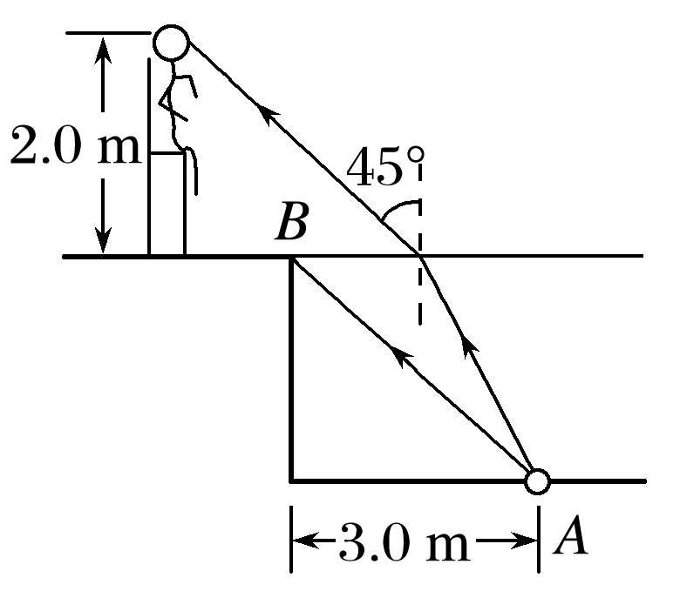

图4

(1)求池内的水深；

(2)一救生员坐在离池边不远处的高凳上，他的眼睛到池面的高度为2.0 m．当他看到正前下方的点光源*A*时，他的眼睛所接受的光线与竖直方向的夹角恰好为45°.求救生员的眼睛到池边的水平距离(结果保留1位有效数字)．

①光线*AB*与竖直方向的夹角恰好等于全反射的临界角；②眼睛所接受的光线与竖直方向的夹角恰好为45°.



答案　(1) m　(2)0.7 m

解析　(1)光由*A*射向*B*发生全反射，光路如图甲所示．

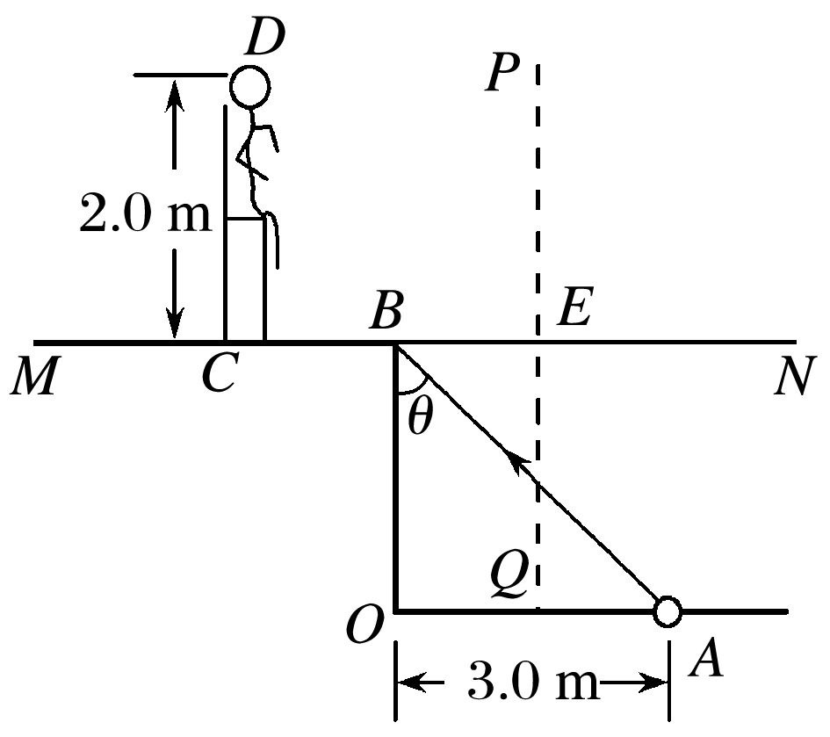

甲

则sin *θ*＝，得sin *θ*＝

由|*AO*|＝3 m，由几何关系可得：|*AB*|＝4 m，|*BO*|＝ m，所以水深 m.

(2)光由*A*点射入救生员眼中光路图如图乙所示．

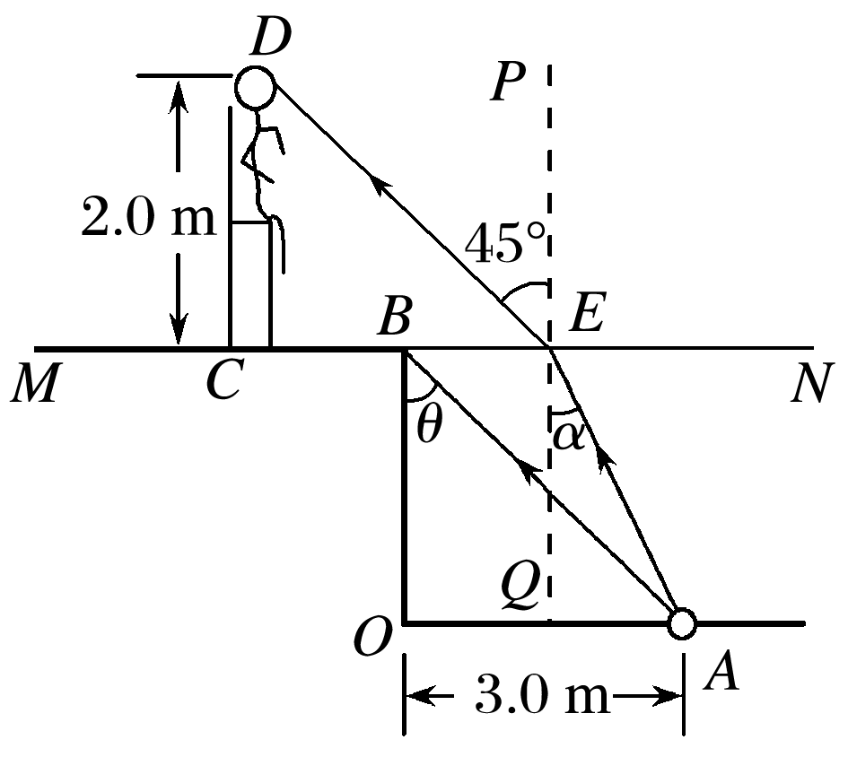

乙

由折射定率*n*＝

可知sin *α*＝

tan *α*＝＝

设|*BE*|＝*x* m，得

tan *α*＝＝

代入数据得*x*＝(3－) m≈1.3 m，

由几何关系得，救生员到池边水平距离为

|*BC*|＝(2－*x*) m≈0.7 m



解决光的折射问题的思路

1．根据题意画出正确的光路图．

2．利用几何关系确定光路中的边、角关系，要注意入射角、折射角均以法线为标准．

3．利用折射定律、折射率公式求解．

4．注意：在折射现象中光路是可逆的．



1．(2016·四川理综·5)某同学通过实验测定半圆形玻璃砖的折射率*n*.如图5甲所示，*O*是圆心，*MN*是法线，*AO*、*BO*分别表示某次测量时光线在空气和玻璃砖中的传播路径．该同学测得多组入射角*i*和折射角*r*，作出sin *i*sin *r*图象如图乙所示．则(　　)

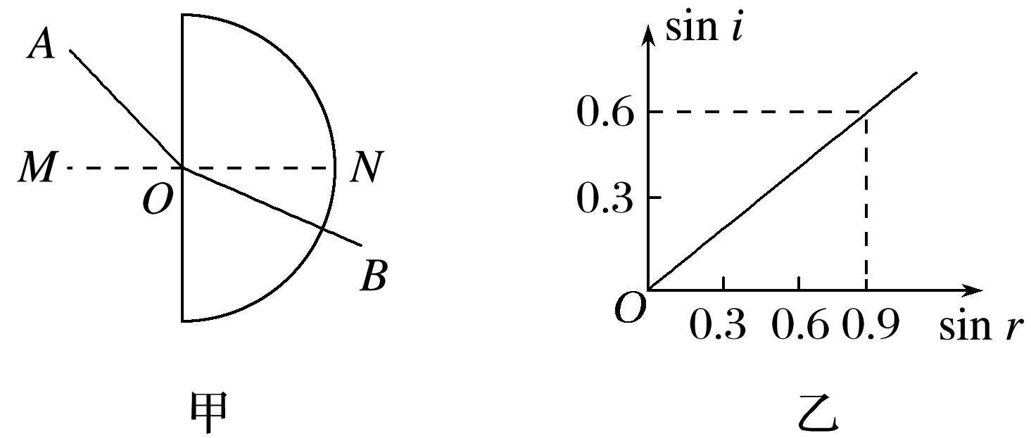

图5

A．光由*A*经*O*到*B*，*n*＝1.5

B．光由*B*经*O*到*A*，*n*＝1.5

C．光由*A*经*O*到*B*，*n*＝0.67

D．光由*B*经*O*到*A*，*n*＝0.67

答案　B

解析　介质折射率的计算为空气中的角度和介质中角度的正弦值之比，空气中角度较大，对应正弦值较大，对应图乙中折射角*r*，故*OA*为折射光线，光线从*B*经*O*到*A,* 由折射率计算公式得*n*＝＝＝1.5，故选项B正确，A、C、D错误．

2.如图6所示，某潜水员在检查装有透明液体的圆柱体容器，当潜水员的眼睛在容器中心轴位置且在液面下*h*2＝1 m处时，他看到容器口处所有景物都出现在一个顶角为60°的倒立圆锥里，已知容器口距离液面的距离*h*1＝1 m，圆柱体的横切面半径*r*＝ m.

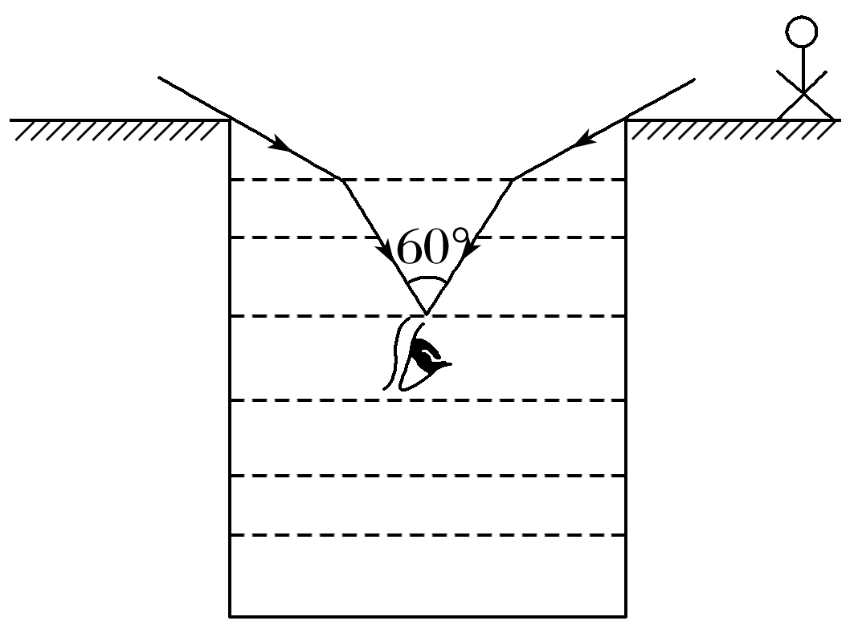

图6

(1)求容器中液体的折射率；

(2)若有一个身高*h*3＝1 m的小孩站在离容器口边缘*x*＝ m远的位置，小孩恰好能看到对面的容器底部，则容器中液体的深度约为多少？

答案　(1)　(2) m

解析　(1)由几何关系可得：＝tan *α*；＝tan 30°

其中*x*1＋*x*2＝*r*，解得：tan *α*＝，*n*＝

解得：*n*＝

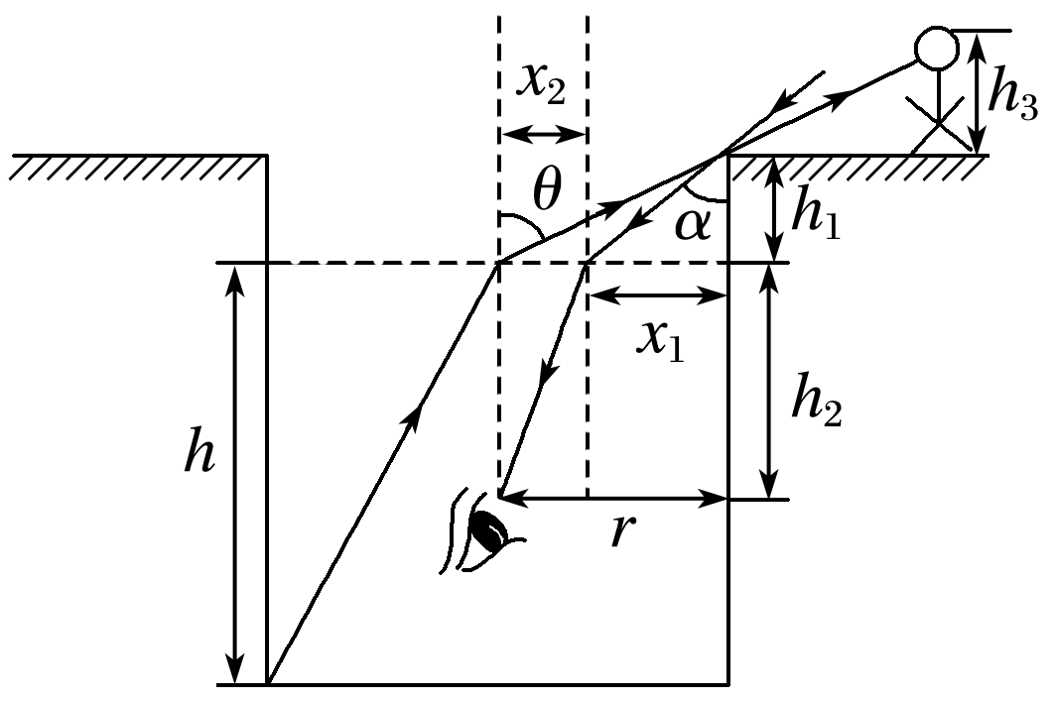

(2)由几何关系可知，光从容器底部射入小孩眼睛时

折射角的正切值tan *θ*＝＝

入射角的正切值tan *β*＝

由折射定律可知＝*n*＝

解得：*h*＝ m.

3.如图7所示，将半径为*R*的透明半球体放在水平桌面上方，*O*为球心，直径恰好水平，轴线*OO*′垂直于水平桌面．位于*O*点正上方某一高度处的点光源*S*发出一束与*OO*′夹角*θ*＝60°的单色光射向半球体上的*A*点，光线通过半球体后刚好垂直射到桌面上的*B*点，已知*O*′*B*＝*R*，光在真空中传播速度为*c*，不考虑半球体内光的反射，求：

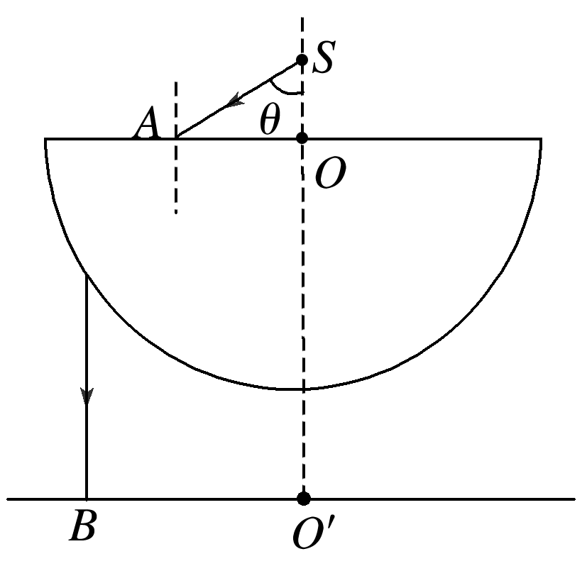

图7

(1)透明半球体对该单色光的折射率*n*；

(2)该光在半球体内传播的时间．

答案　(1)　(2)

解析

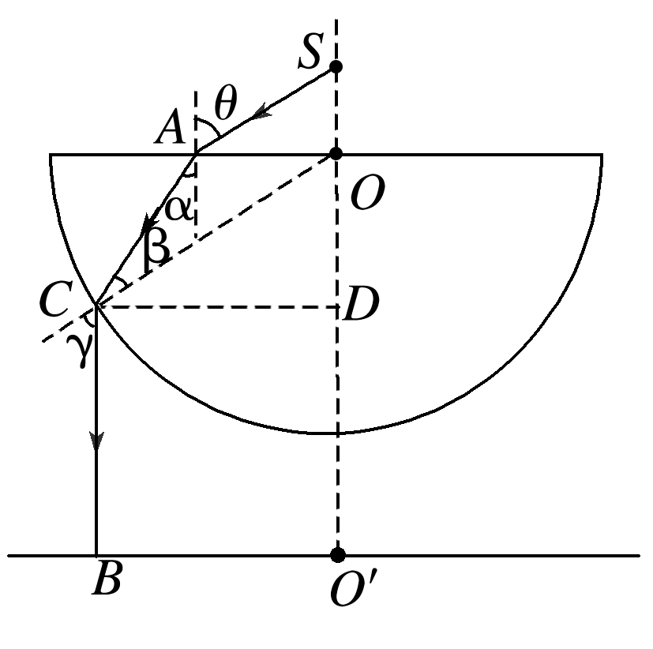

(1)光从光源*S*射出经半球体到达水平桌面的光路如图．

光由空气射向半球体，由折射定律，有*n*＝，在△*OCD*中，sin∠*COD*＝

得∠*COD*＝60°

由几何知识知*γ*＝∠*COD*＝60°

光由半球体射向空气，由折射定律，有*n*＝

故*α*＝*β*，由几何知识得*α*＋*β*＝60°

故*α*＝*β*＝30°，解得*n*＝

(2)光在半球体中传播的速度为*v*＝＝*c*

由几何关系知*AC*＝*AO*，且*AC*sin *α*＋*AO*＝*O*′*B*

得*AC*＝*R*

光在半球体中传播的时间*t*＝＝.

命题点二　全反射现象的理解和综合分析

1．分析综合问题的基本思路

(1)判断光线是从光疏介质进入光密介质还是从光密介质进入光疏介质．

(2)判断入射角是否大于临界角，明确是否发生全反射现象．

(3)画出反射、折射或全反射的光路图，必要时还可应用光路的可逆原理画出光路图，然后结合几何知识进行推断和求解相关问题．

(4)折射率*n*是讨论折射和全反射问题的重要物理量，是联系各物理量的桥梁，对跟折射率有关的所有关系式应熟练掌握．

2．求光的传播时间的一般思路

(1)全反射现象中，光在同种均匀介质中的传播速度不发生变化，即*v*＝.

(2)全反射现象中，光的传播路程应结合光路图与几何关系进行确定．

(3)利用*t*＝求解光的传播时间．

例2　 (2014·新课标全国Ⅰ·34(2))一个半圆柱形玻璃砖，其横截面是半径为*R*的半圆，*AB*为半圆的直径，*O*为圆心，如图8所示，玻璃的折射率为*n*＝.

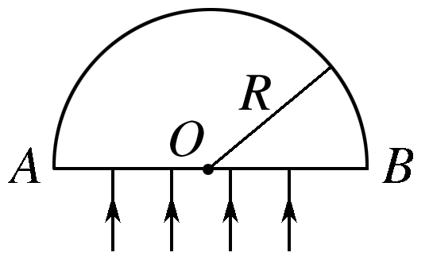

图8

(1)一束平行光垂直射向玻璃砖的下表面，若光线到达上表面后，都能从该表面射出，则入射光束在*AB*上的最大宽度为多少？

(2)一细束光线在*O*点左侧与*O*相距*R*处垂直于*AB*从下方入射，求此光线从玻璃砖射出点的位置．

答案　见解析

解析　(1)在

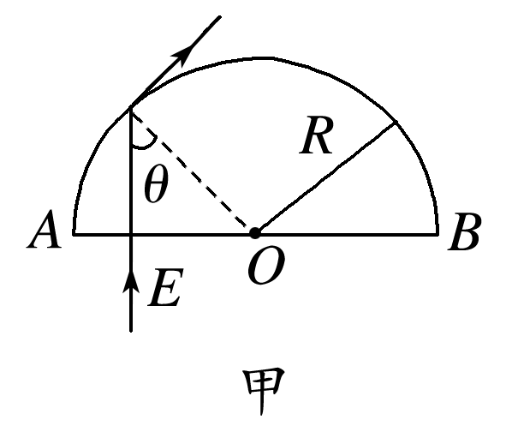

*O*点左侧，设从*E*点射入的光线进入玻璃砖后在上表面的入射角恰好等于全反射的临界角*θ*，则*OE*区域的入射光线经上表面折射后都能从玻璃砖射出，如图甲．由全反射条件有sin *θ*＝①

由几何关系有*OE*＝*R*sin *θ*②

由对称性可知，若光线都能从上表面射出，光束的宽度最大为*l*＝2*OE*③

联立①②③式，代入已知数据得*l*＝*R*④

(2)设光线在距*O*点*R*的*C*点射入后，在上表面的入射角为*α*，由几何关系及①式和已知条件得

*α*＝60°>*θ*⑤

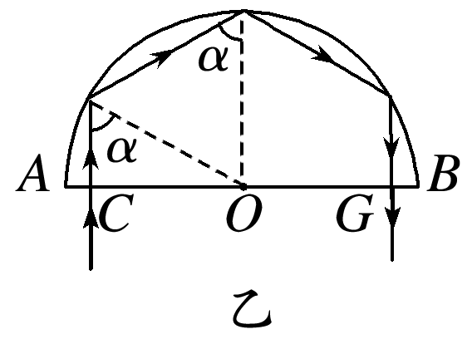

光线在玻璃砖内会发生三次全反射，最后由*G*点射出，如图乙，由反射定律和几何关系得

*OG*＝*OC*＝*R*⑥

射到*G*点的光有一部分被反射，沿原路返回到达*C*点射出．



解答全反射类问题的技巧

1．根据题意画出光的折射或恰好发生全反射的光路图．

2．作图时找出具有代表性的光线，如符合边界条件的临界光线等．

3．利用平面几何知识分析线、角关系，找出入射角、折射角或临界角．注意入射角、折射角均以法线为标准．

4．以刚好发生全反射的光线为比较对象，来判断光线是否发生全反射，从而画出其他光线的光路图．



4. (2015·山东理综·38(2))半径为*R*、介质折射率为*n*的透明圆柱体，过其轴线*OO*′的截面如图9所示．位于截面所在平面内的一细束光线，以角*i*0由*O*点入射，折射光线由上边界的*A*点射出．当光线在*O*点的入射角减小至某一值时，折射光线在上边界的*B*点恰好发生全反射．求*A*、*B*两点间的距离．

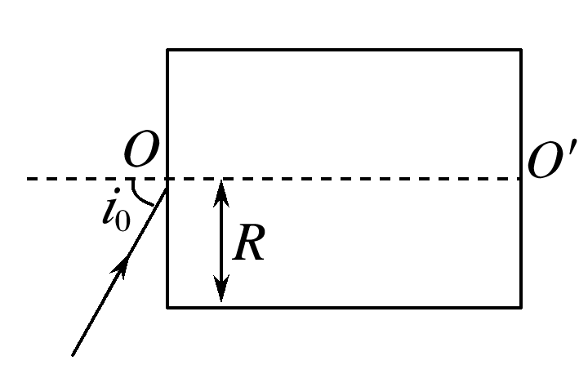

图9

答案　*R*

解析　当光线在*O*点的入射角为*i*0时，设折射角为*r*0，由折射定律得＝*n*①

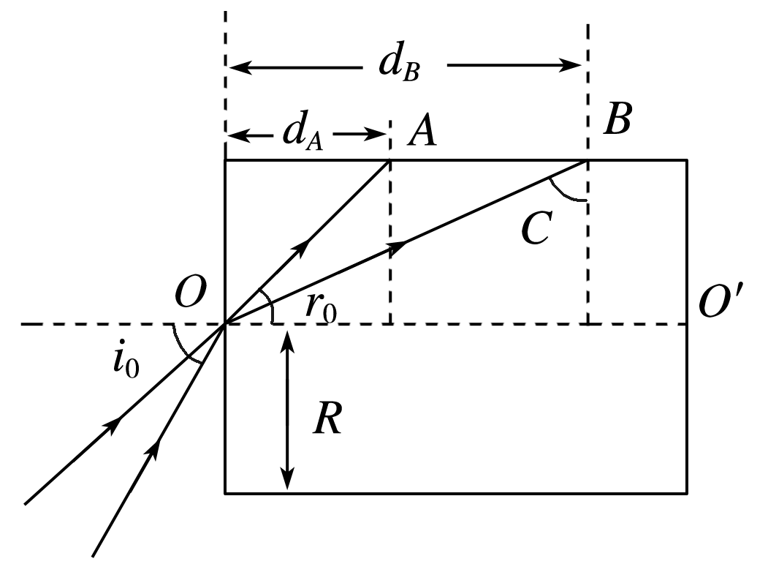

设*A*点与左端面的距离为*dA*，由几何关系得sin *r*0＝②

若折射光线恰好发生全反射，则在*B*点的入射角恰好为临界角*C*，设*B*点与左端面的距离为*dB*，由折射定律得

sin *C*＝③

由几何关系得sin *C*＝④

设*A*、*B*两点间的距离为*d*，可得*d*＝*dB*－*dA*⑤

联立①②③④⑤式得*d*＝*R*

5．如图10所示，有一玻璃圆柱体，横截面半径为*R*＝10 cm，长为*L*＝100 cm.一点光源在玻璃圆柱体中心轴线上的*A*点，与玻璃圆柱体左端面距离*d*＝4 cm，点光源向各个方向发射单色光，其中射向玻璃圆柱体从左端面中央半径为*r*＝8 cm圆面内射入的光线恰好不会从柱体侧面射出．光速为*c*＝3×108 m/s；求：

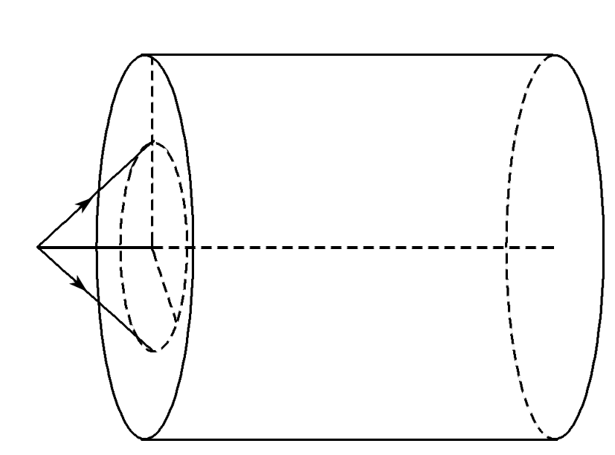

图10

(1)玻璃对该单色光的折射率；

(2)该单色光通过玻璃圆柱体的最长时间．

答案　(1)　(2)6×10－9 s

解析　(1)

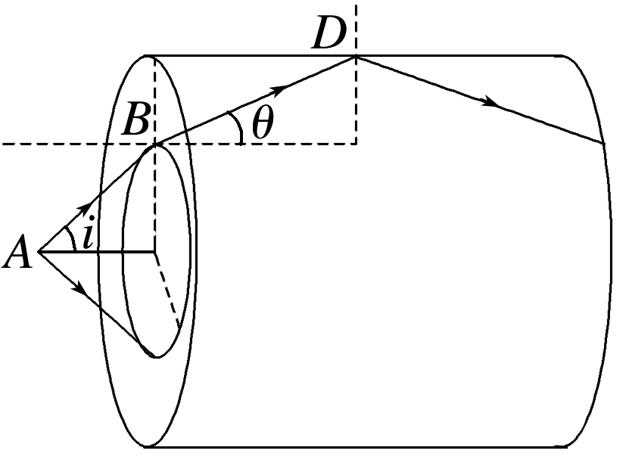

由题意可知，光线*AB*从圆柱体左端面射入，在柱体侧面发生全反射．

sin *i*＝＝

*n*＝，sin *C*＝

sin *θ*＝cos *C*＝，得*n*＝

(2)折射光*BD*在玻璃圆柱体内传播路程最长，因而传播时间最长．

*s*＝＝*nL*，*v*＝

*t*＝＝＝6×10－9 s.

命题点三　光路控制和色散

1．平行玻璃砖、三棱镜和圆柱体(球)对光路的控制

|  |  |  |  |
| --- | --- | --- | --- |
| 类别  项目 | 平行玻璃砖 | 三棱镜 | 圆柱体(球) |
| 结构 | 玻璃砖上下表面是平行的 | 横截面为三角形 | 横截面是圆 |
| 对光线的作用 | 通过平行玻璃砖的光线不改变传播方向，但要发生侧移 | 通过三棱镜的光线经两次折射后，出射光线向棱镜底边偏折 | 圆界面的法线是过圆心的直线，经过两次折射后向圆心偏折 |
| 应用 | 测定玻璃的折射率 | 全反射棱镜，改变光的传播方向 | 改变光的传播方向 |

特别提醒　不同颜色的光的频率不同，在同一种介质中的折射率、光速也不同，发生全反射现象的临界角也不同．

2．光的色散及成因

(1)含有多种颜色的光被分解为单色光的现象称为光的色散．

(2)含有多种颜色的光从一种介质进入另一种介质，由于介质对不同色光的折射率不同，各种色光的偏折程度不同，所以产生光的色散．

3．各种色光的比较

|  |  |
| --- | --- |
| 颜色 | 红橙黄绿青蓝紫 |
| 频率*f* | 低→高 |
| 同一介质中的折射率 | 小→大 |
| 同一介质中速度 | 大→小 |
| 波长 | 大→小 |
| 临界角 | 大→小 |
| 通过棱镜的偏折角 | 小→大 |

例3　如图11所示，宽为*a*的平行光束从空气斜射到平行玻璃砖上表面，入射角为60°，光束中包含两种波长的光，玻璃砖对这两种光的折射率分别为*n*1＝，*n*2＝，光束从玻璃下表面出射时恰好分成不重叠的两束，求玻璃砖的厚度*d*为多少？(已知sin 37°＝0.6，cos 37°＝0.8，结果可用根式表示)

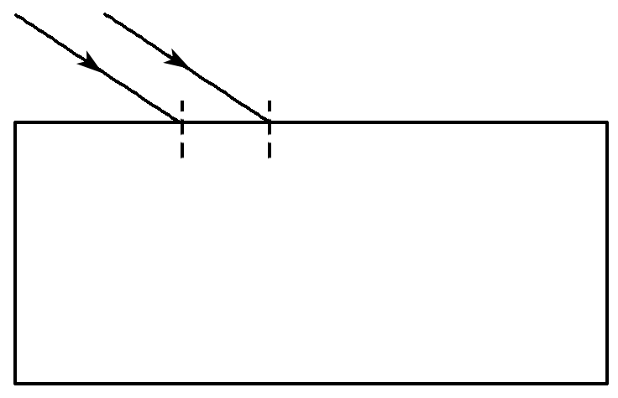

图11

答案

解析　根据光的折射定律，则有：*n*1＝

*n*2＝，

得：*θ*1＝30°，*θ*2＝37°

由分析可知，恰好分开时：

*x*＝*d*(tan 37°－tan 30°)

又有：*x*＝

解得：*d*＝＝

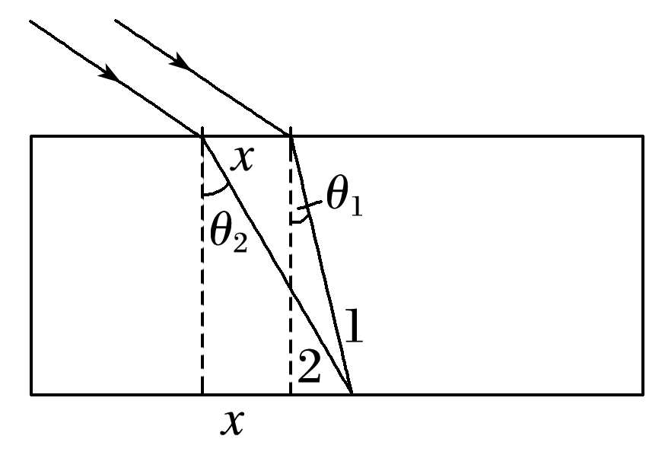

6.如图12所示，一束宽度为*d*的平行光射向截面为正三角形的玻璃三棱镜，入射光与*AB*界面夹角为45°，玻璃的折射率*n*＝，光束通过三棱镜后到达与*BC*界面平行的光屏*PQ*，求光屏*PQ*上光斑的宽度*D*.

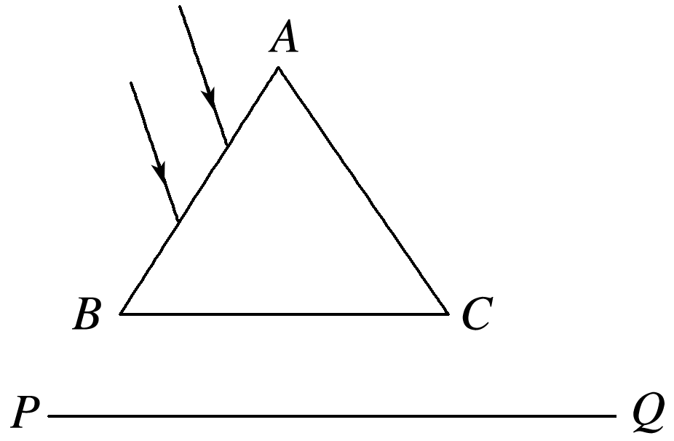

图12

答案　*d*

解析

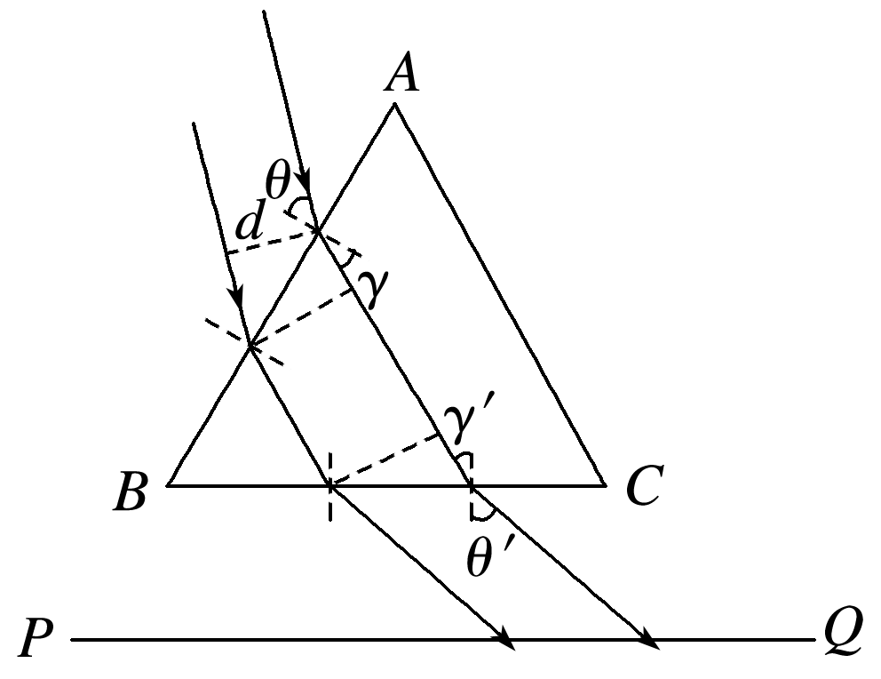

设*AB*面的入射角为*θ*，折射角为*γ*，

由*n*＝得*γ*＝30°

光线射到*BC*边时由几何关系可知入射角*γ*′＝30°，

由折射定律*n*＝

得*θ*′＝45°

由几何关系知光斑的宽度*D*＝，得*D*＝*d*.

7．单色细光束射到折射率*n*＝的透明球面，光束在过球心的平面内，入射角*i*＝45°，研究经折射进入球内后，又经内表面反射一次，再经球面折射后射出的光线，如图13所示(图上已画出入射光和出射光)．

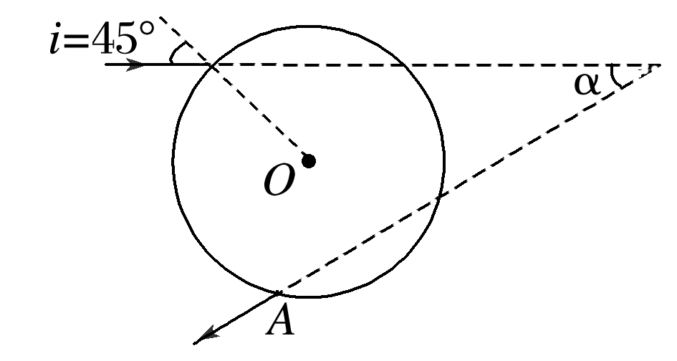

图13

(1)在图上大致画出光线在球内的路径和方向．

(2)求入射光与出射光之间的夹角*α*.

答案　(1)见解析图　(2)30°

解析　(1)光线从入射到出射的光路如图所示，入射光线*AB*经玻璃折射后，折射光线为*BC*，又经球内壁反射后，反射光线为*CD*，再经折射后，折射出的光线为*DE*.*OB*、*OD*为球的半径，即为法线．

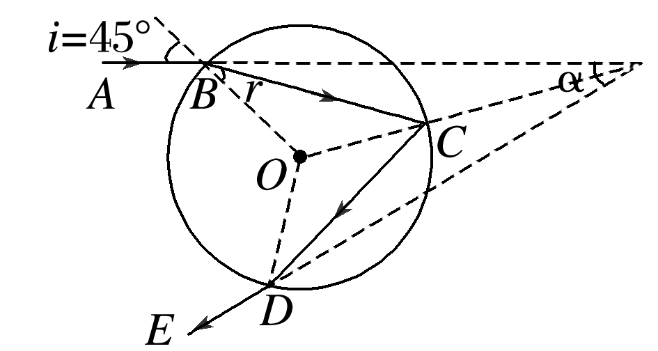

(2)由折射定律*n*＝，得sin *r*＝＝＝，

*r*＝30°.由几何关系及对称性，有＝*r*－(*i*－*r*)＝2*r*－*i*，

*α*＝4*r*－2*i*，把*r*＝30°，*i*＝45°代入得：*α*＝30°.



题组1　光的折射和折射率

1.如图1所示，有一束平行于等边三棱镜截面*ABC*的单色光从空气射入*E*点，并偏折到*F*点，已知入射方向与边*AB*的夹角为*θ*＝30°，*E*、*F*分别为边*AB*、*BC*的中点，则下列说法正确的是(　　)

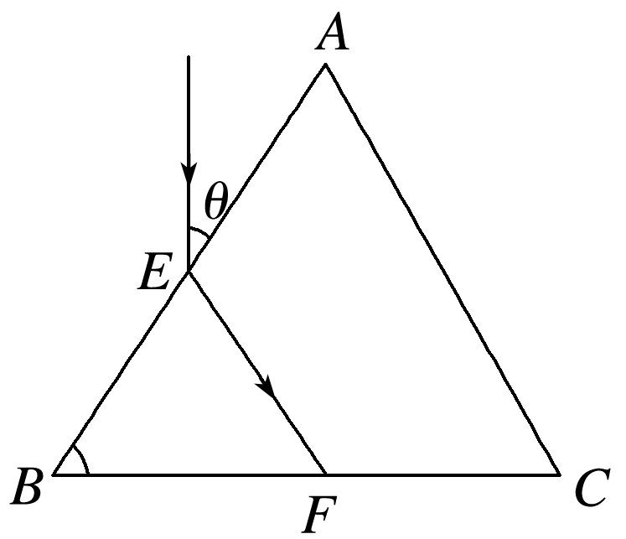

图1

A．该棱镜的折射率为

B．光在*F*点发生全反射

C．光从空气进入棱镜，波长变短

D．光从空气进入棱镜，波速变小

E．从*F*点出射的光束与入射到*E*点的光束平行

答案　ACD

解析　在*E*点作出法线可知入射角为60°，折射角为30°，由*n*＝可得折射率为，故A正确；由光路的可逆性可知，在*BC*边上的入射角小于临界角，不会发生全反射，B错；由公式*v*＝可知，光从空气进入棱镜，波速变小，根据*λ*介＝，光从空气进入棱镜，波长变短，故C、D正确；三棱镜两次折射使得光线都向底边偏折，不会与入射到*E*点的光束平行，故E错误．

2. (2016·全国Ⅲ·34(2))如图2所示，玻璃球冠的折射率为，其底面镀银，底面的半径是球半径的倍；在过球心*O*且垂直于底面的平面(纸面)内，有一与底面垂直的光线射到玻璃球冠上的*M*点，该光线的延长线恰好过底面边缘上的*A*点，求该光线从球面射出的方向相对于其初始入射方向的偏角．

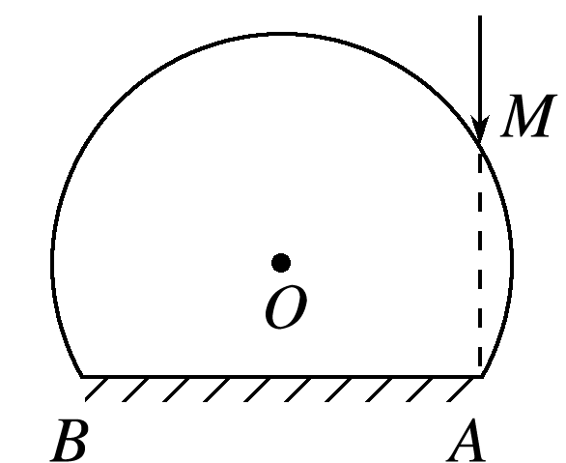

图2

答案　150°

解析

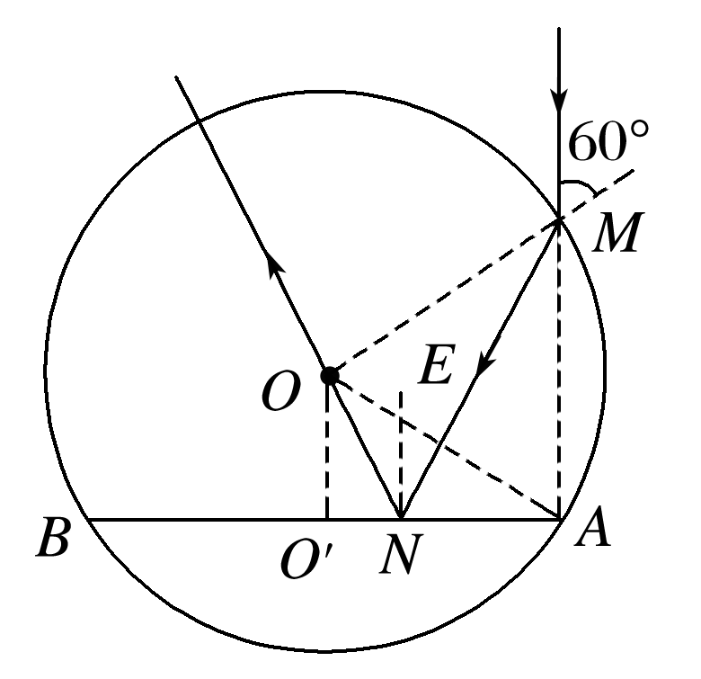

设图中*N*点为光线在球冠内底面上的反射点，光线的光路图如图所示．设光线在*M*点的入射角为*i*、折射角为*r*，在*N*点的入射角为*i*′，反射角为*i*″，玻璃折射率为*n*.由于△*OAM*为等边三角形，

*i*＝60° ①

由折射定律有sin *i*＝*n*sin *r* ②

代入题给条件*n*＝得

*r*＝30° ③

作底面在*N*点的法线*NE*，由于*NE*∥*AM*，有

*i*′＝30° ④

根据反射定律，有*i*″＝30° ⑤

连接*ON*，由几何关系知△*MAN*≌△*MON*，故有

∠*MNO*＝60° ⑥

由④⑥式得∠*ENO*＝30°

于是∠*ENO*为反射角，*ON*为反射光线．这一反射光线经球面再次折射后不改变方向．所以，经一次反射后射出玻璃球冠的光线相对于入射光线的偏角*β*为

*β*＝180°－∠*ENO*＝150°.

题组2　光的全反射现象分析

3.如图3所示，光导纤维由内芯和包层两个同心圆柱体组成，其中心部分是内芯，内芯以外的部分为包层，光从一端进入，从另一端射出，下列说法正确的是(　　)

A．内芯的折射率大于包层的折射率

B．内芯的折射率小于包层的折射率

C．不同频率的可见光从同一根光导纤维的一端传输到另一端所用的时间相同

D．若紫光以如图所示角度入射时，恰能在内芯和包层分界面上发生全反射，则改用红光以同样角度入射时，也能在内芯和包层分界面上发生全反射

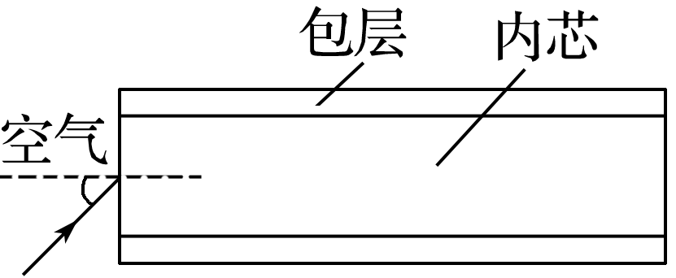

图3

答案　A

解析　光导纤维是依据光的全反射原理工作的，内芯的折射率大于包层的折射率，选项A正确，B错误；不同频率的可见光在同一介质中的传播速度不同，从同一根光导纤维的一端传输到另一端所用的时间一般不相同，选项C错误；若将紫光改用红光也以同样角度入射时，由于红光临界角大于紫光，所以不能在内芯和包层分界面上发生全反射，选项D错误．

4．(2014·山东·38(2))如图4所示，三角形*ABC*为某透明介质的横截面，*O*为*BC*边的中点，位于截面所在平面内的一束光线自*O*以角*i*入射，第一次到达*AB*边恰好发生全反射．已知*θ*＝15°，*BC*边长为2*L*，该介质的折射率为，求：

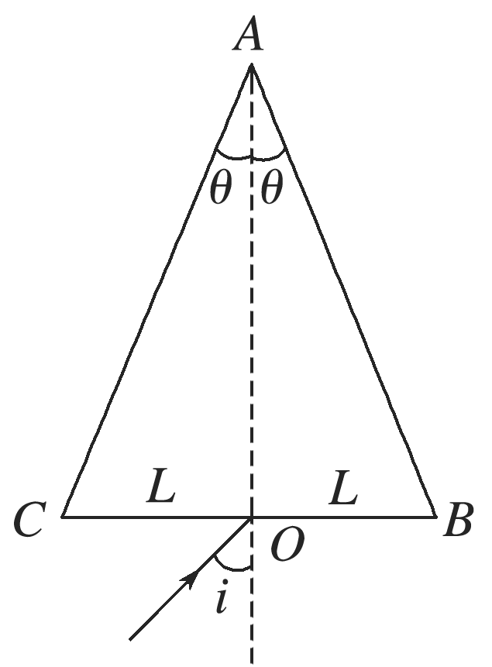

图4

(1)入射角*i*；

(2)从入射到发生第一次全反射所用的时间(设光在真空中的速度为*c*，可能用到：sin 75°＝或tan 15°＝2－)．

答案　(1)45°　(2)

解析　(1)如图所示，根据全反射规律可知，光线在*AB*面上*P*点的入射角等于临界角*C*，由折射定律得

sin *C*＝ ①

代入数据得*C*＝45° ②

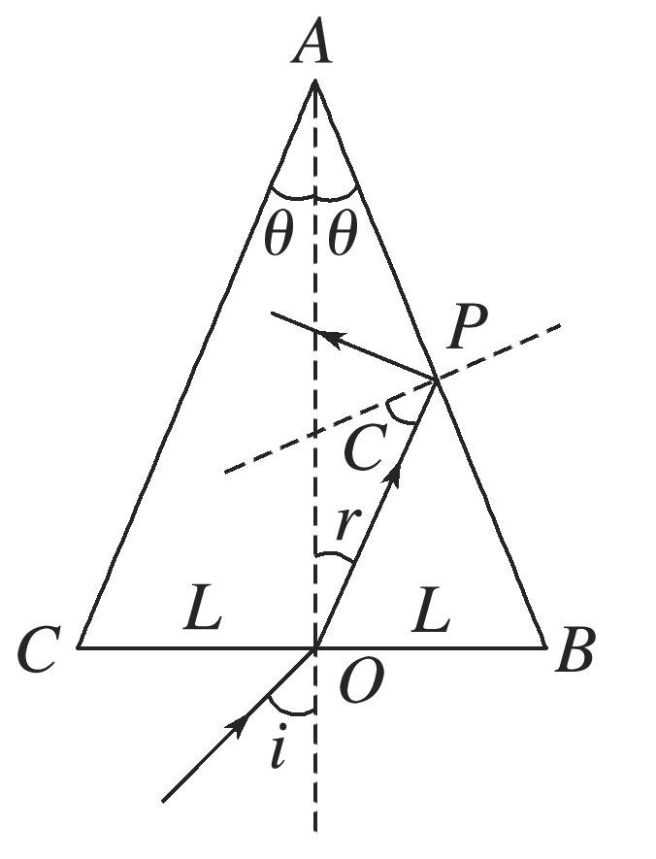

设光线在*BC*面上的折射角为*r*，由几何关系得*r*＝30°③

由折射定律得

*n*＝ ④

联立③④式，代入数据得

*i*＝45° ⑤

(2)在△*OPB*中，根据正弦定理得

＝ ⑥

设所用时间为*t*，光线在介质中的速度为*v*，得

＝*vt* ⑦

*v*＝ ⑧

联立⑥⑦⑧式，代入数据得*t*＝*L*

题组3　光路控制和色散现象

5．一束复色光由空气斜射向一块平行平面玻璃砖，经折射分成两束单色光*a*、*b*.已知*a*光的频率小于*b*光的频率，下列光路图正确的是(　　)

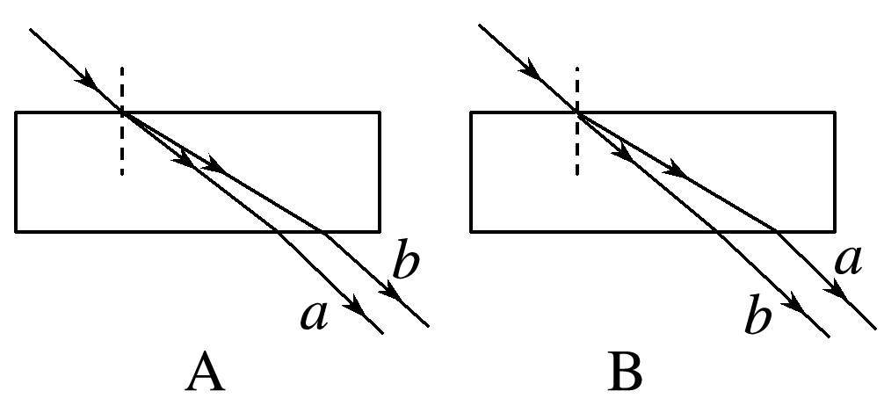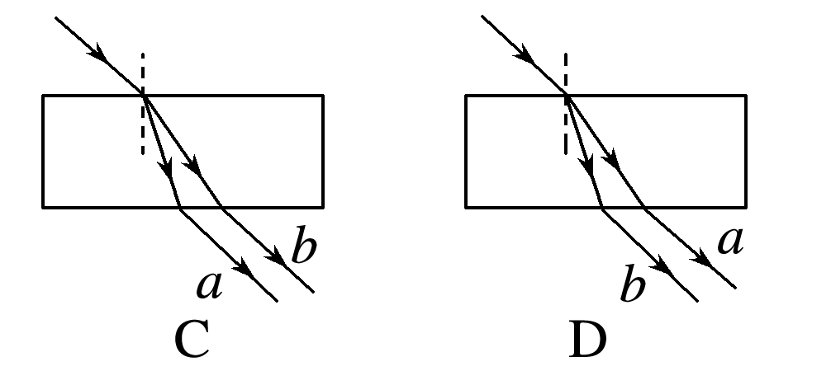

答案　D

解析　两种单色光射入玻璃砖时的折射角小于入射角，据此可排除选项A、B；已知*a*光的频率小于*b*光的频率，那么*a*光在玻璃砖中的折射率较小，入射角相同时，折射角较大，选项D正确．

6．(2015·重庆·11(1))虹和霓是太阳光在水珠内分别经过一次和两次反射后出射形成的，可用白光照射玻璃球来说明．两束平行白光照射到透明玻璃球后，在水平的白色桌面上会形成*MN*和*PQ*两条彩色光带，光路如图5所示．*M*、*N*、*P*、*Q*点的颜色分别为(　　)

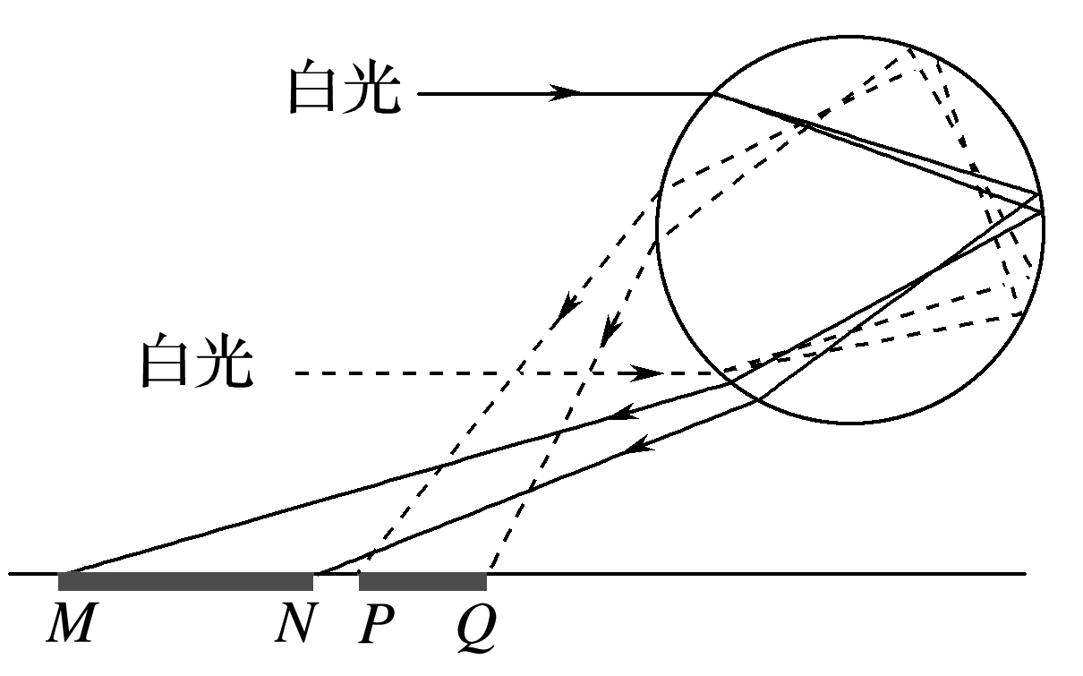

图5

A．紫、红、红、紫 B．红、紫、红、紫

C．红、紫、紫、红 D．紫、红、紫、红

答案　A

解析　玻璃对红光的折射率最小，对紫光的折射率最大，由折射定律和反射定律可知*M*点为紫色，*N*点为红色，*P*点为红色，*Q*点为紫色，故A项正确．

7．(2015·福建理综·13)

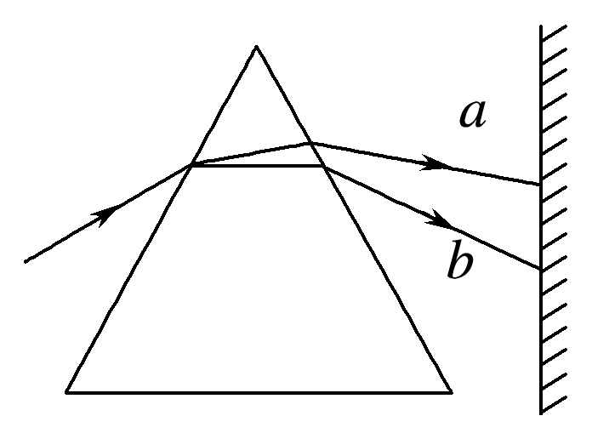

图6

如图6，一束光经玻璃三棱镜折射后分为两束单色光*a*、*b*，波长分别为*λa*、*λb*，该玻璃对单色光*a*、*b*的折射率分别为*na*、*nb*，则(　　)

A．*λa*＜*λb*，*na*＞*nb*

B．*λa*＞*λb*，*na*＜*nb*

C．*λa*＜*λb*，*na*＜*nb*

D．*λa*＞*λb*，*na*＞*nb*

答案　B

解析　由题图知，三棱镜对*b*光的折射率较大，所以*na*＜*nb*.又因为光的频率越大，介质对光的折射率就越大，故*b*光的频率大于*a*光的频率，又根据*c*＝*λν*，所以*b*光的波长小于*a*光的波长，即*λa*＞*λb*，所以B正确，A、C、D错误．